**ACTIVIDADES ESPECIALES 26/6/2020**

**Materia**: Plástica Visual

**Profesora**: Carolina Nagy

**Curso**: 5to A y B

**Segundo ciclo**

**Tema: Retrato de mi mascota.**

**Actividad:**

1. Realizar el retrato de tu mascota, (sino tienen pueden elegir una imagen en internet, de alguna mascota que quieran tener). La idea es sacarle una foto, una selfie a la mascota. Y después representarla como un dibujo animado, como un comics o como un anime o manga.
2. Pueden pintarlo con los materiales que tengan en sus casas. Pueden usar colores primarios, cálidos y fríos. O los que elijan de forma libre.

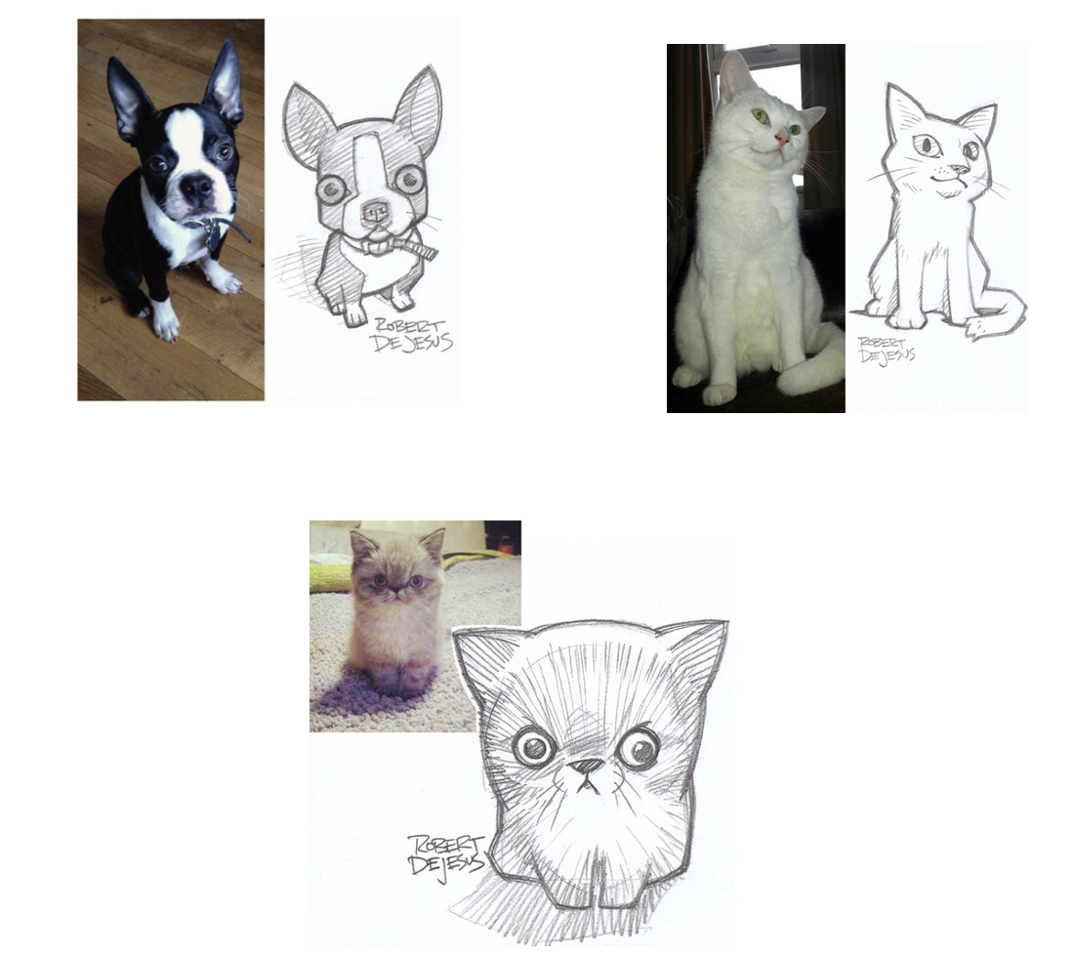

**Plástica 5to C**

**Seño Griselda email:** [**regina.idum@gmail.com**](mailto:regina.idum@gmail.com)

**Clase 16 Fecha: 26/6**

**EL SURREALISMO**

**El movimiento tiene como base teórica la interpretación de los sueños de Freud (los sueños son una manifestación de nuestros miedos, deseos, pensamientos, etc.), rechazando el uso de lo puramente racional o calculado.**

**El hombre estaba cansado de responder siempre los mismos cánones de creación, aquellos que siempre habían gobernado los estilos anteriores: belleza, realismo, racionalismo, lógica, iluminación, composición, equilibrio y color.**

**Salvador Dalí**

**Vuelvo a enviar el video de la semana pasada para conocer a este artista.**

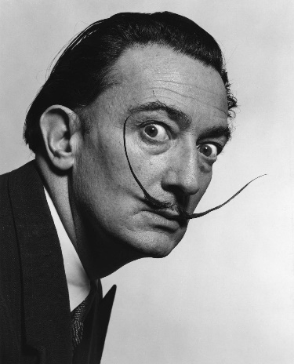

<https://www.youtube.com/watch?v=WuUdqrXqn3o>

**Para esta clase nos vamos a enfocar en su cuadro más famoso:**

Relojes derretidos

Representan el tiempo que pasa sin poder evitarlo

Paisajes desolados, desérticos y tranquilos son los mas utilizados por Dalí para pintar sus sueños.

Moscas y

Hormigas

Insectos

Sobre el

Tiempo.

*“La persistencia de la memoria” (1931)*

**Autorretrato de Dalí durmiendo**

**Este cuadro de Dalí intenta representar el paso del tiempo que puede ser relativo según lo q nos pase. Por ejemplo: intentemos pasar 5 minutos en silencio, sin movernos, sin hacer absolutamente nada. Esos 5 minutos nos van a parecer larguísimos. En cambio, si jugamos, miramos una película o video que nos divierte esos 5 minutos van a pasar muy rápido sin q nos demos cuenta de ello.**

**En una entrevista en 1935, Dalí, dijo que para la realización de estos relojes se había inspirado en el queso Camembert:**

***“Podéis estar seguros de que mis famosos relojes blandos no son otra cosa que el queso camembert del espacio y el tiempo, que es tierno, extravagante, solitario y paranoico-critico”***

**Actividad**

**Van a realizar su propia versión de la persistencia de la memoria, pueden usar personajes o elementos, de su imaginación, de video juegos, animaciones, películas, etc.**

**Esos elementos van a estar derretidos como en el cuadro de Dalí.**

**Pueden usar lápices o fibras.**

**Por ejemplo**

**Espero que se diviertan con esta actividad.**

**Me disculpo con las familias por no poder enviar la actividad la semana pasada debido a un problema con mi computadora.**

**Seño Griselda.**

INFORMÁTICA 5TO A-B-C

Rompecabezas de Manuel Belgrano

Buen día Familia!!!, ¿Cómo están? Hoy les proponemos un juego de atención…

Los vamos a desafiar…, vamos a completar el rompecabezas de Manuel

Belgrano, de 100 piezas…, y al finalizar deben grabar su nombre y el CMM e ingresar en

un ranking, éste finaliza la semana próxima… ¿Les parece? ….

En primera instancia deben acceder al siguiente link del video explicativo sobre cómo jugar…, recuerden que si

aprietan la tecla CTRL del teclado y hacen clic sobre el link, automáticamente acceden al video…” ¿se acuerdan?

Observen que les cambia el cursor a la manito…, eso quiere decir que me abre la página…

Entonces siempre que vean un link en Word, apretamos ctrl y clic en el link…

<https://drive.google.com/file/d/10HreaAx1Jv2sMF1zVFPbViAF6o_GSfUJ/view?usp>= drivesdk

Una vez visto el video…, A jugar y a divertirse…!!!!

Éste es el link del juego:

<https://puzzlefactory.pl/es/puzzle/jugar/gente/253602-manuel-belgrano>

Les mando un beso y un codazo muy, muy grande..!!! Me encantaría saber por

mensaje algo de ustedes… y a cui- dar-seeee!!!!.

Los extraño… !!, Hasta la próxima…!!!!

EDUCACIÓN FÍSICA

26 de junio de 2020 5TO A-B-C

Link del profe Tito para ver la actividad de hoy

<https://youtu.be/pOT6JBSKUYA>